Hvad er EU's formål?
I dette afsnit lærer du om grundtankerne bag EU-samarbejdet, og hvorfor dette samarbejde har udviklet sig til at omfatte både flere politikområder og flere medlemslande.
EU kan sammenlignes med en klub eller en forening med vedtægter, der er nedskrevne regler for foreningens formål og medlemmernes rettigheder og pligter. EU’s vedtægter fremgår af EU’s traktat, der siden den første, Rom-traktaten fra 1957, er blevet ændret i alt seks gange. Den nuværende hedder Lissabon-traktaten og blev vedtaget i 2007. Traktaten er blevet ændret i takt med EU’s udvikling, men det grundlæggende formål med samarbejdet har siden begyndelsen været ”en proces hen imod en stadig snævrere union mellem de europæiske folk (…)” (Lissabon-traktatens artikel 1). Formålet med en snævrere union er, at samarbejdet skal ”fremme freden, sine værdier og befolkningernes velfærd” (Lissabon-traktatens artikel 3). Kort sagt kan EU’s formål sammenfattes med de 3 f’er: fred, fri bevægelighed og fælles værdier.
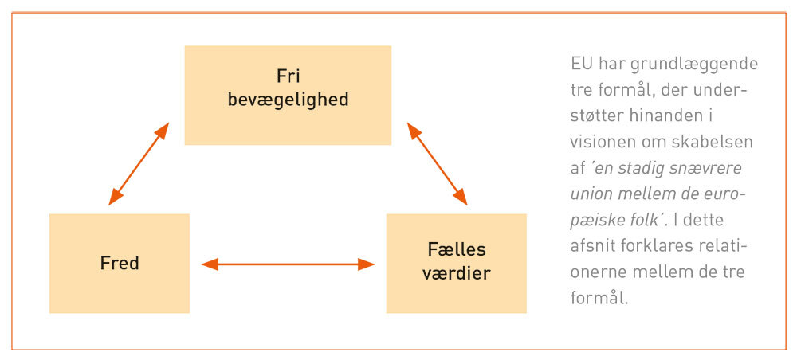
Integration i bredden og dybden
For at fremme EU’s overordnede formål er samarbejdet siden begyndelsen løbende blevet udvidet i bredden og i dybden. Når vi taler om integration i bredden, henviser det til, at EU-samarbejdet er blevet udvidet til at omfatte flere og flere politikområder, og at antallet af medlemslande er vokset. Når vi taler om integration i dybden, henviser det til, at samarbejdet inden for de enkelte politikområder er blevet mere detaljeret og forpligtende for medlemslandene.

Artikel 2 EU: Unionens værdier
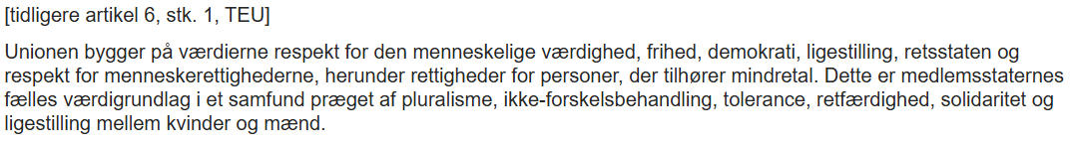
Teori om Europæisk integration: Føderalismen
Måske har du hørt udtrykket ’Europas Forenede Stater’, når folk diskuterer EU? Udtrykket henviser til USA som ’Amerikas Forenede Stater’, og det bruges ofte som et negativt billede på, at EU udvikler i retning af USA’s politiske styreform. Styreformen i USA kaldes føderalisme og bygger på princippet om magtdeling mellem et centralt føderalt niveau og et decentralt delstatsligt niveau. Magtdelingen mellem det føderale niveau og det delstatslige niveau er fastlagt i føderationens forfatning. Det betyder, at der er politikområder, som delstaterne respekterer, at det føderale niveau varetager, ligesom myndighederne på det føderale niveau respekterer, at delstaterne har områder, de har suverænitet over. På denne måde bygger føderalismen på subsidiaritetsprincippet, hvor beslutninger træffes så tæt som muligt på dem, de vedrører. USA, Canada, Tyskland, Brasilien og Australien er alle eksempler på føderationer. Heroverfor kaldes styreformen i lande som Danmark, Frankrig og Storbritannien for enhedsstat, fordi der kun vedtages love og regler på et centralt niveau, og de gælder for decentrale regionale og kommunale niveauer.
EU kan ikke betegnes som en føderation, fordi EU-samarbejdets traktat ikke er en egentlig forfatning, der træder i stedet for medlemslandenes egne forfatninger. Det vil kræve en ændring af Grundloven, hvis Danmark skulle træde ind i en europæisk føderation. Dermed er EU en konføderation af suveræne stater med et meget tæt og forpligtende samarbejde. Derudover har EU’s institutionelle opbygning meget til fælles med opbygningen af en føderation som den amerikanske med hensyn til blandt andet magtens tredeling og det overstatslige samarbejde (se figur 2.1.1).
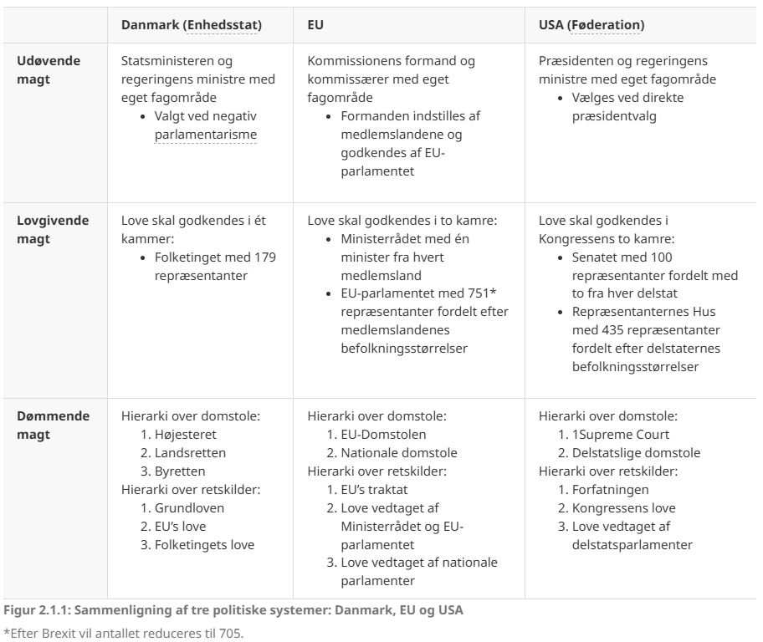
Hvorfor europæisk integration ifølge føderalismen?
Visionen om en europæisk føderation blev blandt andet formuleret af de to italienske kommunister og føderalister Altiero Spinelli og Ernesto Rossi. I fangenskab under Anden Verdenskrig skrev de i 1941 et manifest for et frit og forenet Europa, hvori de argumenterede for, at nedkæmpelsen af Hitlers Tyskland ikke ville være tilstrækkeligt til at sikre freden i Europa. Tværtimod ville en fortsat organisering af befolkninger i nationalstater også i fremtiden lede til kampe om ressourcer og magt. Føderalismens idé bygger derfor på en skepsis over for nationalstaten som politisk organisering. Målet er at få befolkningerne i nationalstaterne til at bakke op om at indgå i en fælles europæisk føderation, som de over tid udvikler et følelsesmæssigt tilhørsforhold til. Præcis som de fleste borgere i USA både identificerer sig med deres delstat og deres forbundsstat.

EU som politisk system
EU’s opbygning kan sammenlignes med David Eastons model af et politisk system, som kan give et overblik over, hvordan politik bliver til. I EU bliver input i form af krav fra eksempelvis europæiske borgere, interesseorganisationer, virksomheder, partier og nationale regeringer forhandlet til output i form af vedtagne love og regler, der gælder for hele EU.
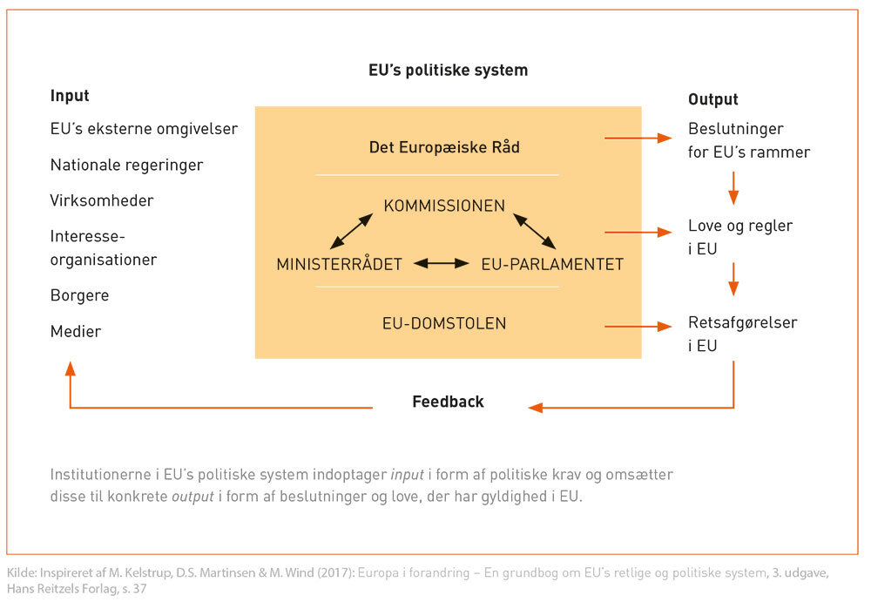
Figur 1.2.1: Model af EU's politiske system

Kommissionen har overordnet tre magtbeføjelser:
- Initiativretten til at stille lovforslag
- Sikre implementeringen af vedtaget lovgivning i medlemslandene
- Repræsentere EU i internationale forhandlinger
Ministerrådet holder møder og anmoder kommissionen om at fremsætte lovforslag.
EU-parlamentet har følgende tre roller:
- Behandle lovforslag i udvalg
- Stemme om lovforslag
- Stille kommissionen kritiske spørgsmål
EU-Domstolen er EU’s dømmende magt og har dermed til opgave at træffe juridiske afgørelser, når en borger, virksomhed, medlemsstat eller Kommissionen ønsker klarhed om, hvordan en bestemt EU-lov skal fortolkes.
Det Europæiske Råd vedtager rammer og overordnede initiativer inden for EU-samarbejdet og overlader selve indholdet af lovgivningen til Kommissionen, Ministerrådet, EU-parlamentet og EU-Domstolen. Hele EU skal arbejde i den retning Det Europæiske Råd har vedtaget:
- Ændringer af EU’s traktater
- Vedtagelsen af EU’s flerårige budgetramme
- Godkendelse af nye medlemslande

Hvordan håndteres traktatbrud i EU?
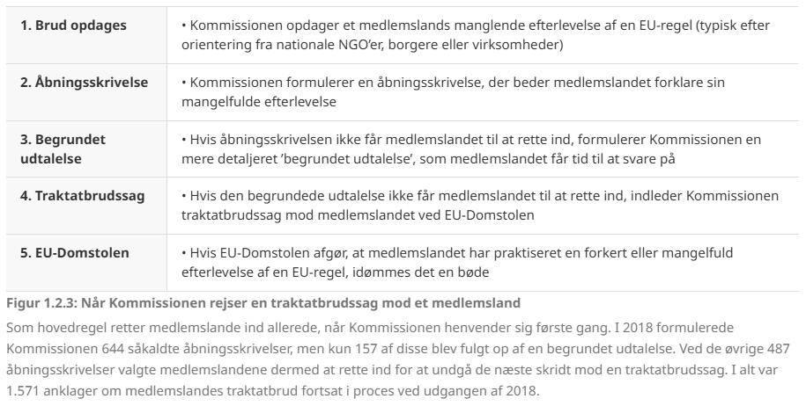
https://eusudfordringer.ibog.forlagetcolumbus.dk/?id=168
https://www.eu.dk/da/dokumenter/traktater/traktaten-eu/afsnit-l/artikel-2
Arbejdsspørgsmål
1. Hvad er nogle af EU's vigtigste værdier?
2. Hvad menes der med integration i EU og hvorfor vil mange gerne have mere af det?
3. Hvad er forskellen på en føderation og en konføderation?
4. Hvilken dansk politisk institution svarer til kommissionen? (partierne, folketinget, regeringen, vælgerne)
5. Hvilken dansk politisk institution svarer til EU-parlamentet? (partierne, folketinget, regeringen, vælgerne)
__________________________________________________________________________________________________________________________________________________________________________________________________________________________________________________________________________________________________________________________________________________________________________________________________________________________________________________________________________________________________________________________________________________________________________________________________________________________________________________________________________________________________________________________________________________________________________________________________________________________________________________________________________________________________________________________________________________________________________________________________________________________________________________________________________________________________________________________________________________________________________________________________________________________________________________________________

